**Цель** **работы:**

Освоить на практике применение режима однократного гаммирования.

**Ход работы:**

Нужно подобрать ключ, чтобы получить сообщение «С Новым Годом, друзья!».Разработаем приложение, позволяющее шифровать и дешифровать данные в режиме однократного гаммирования.

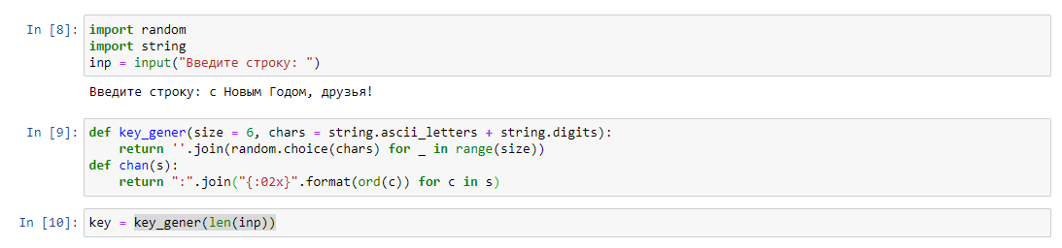

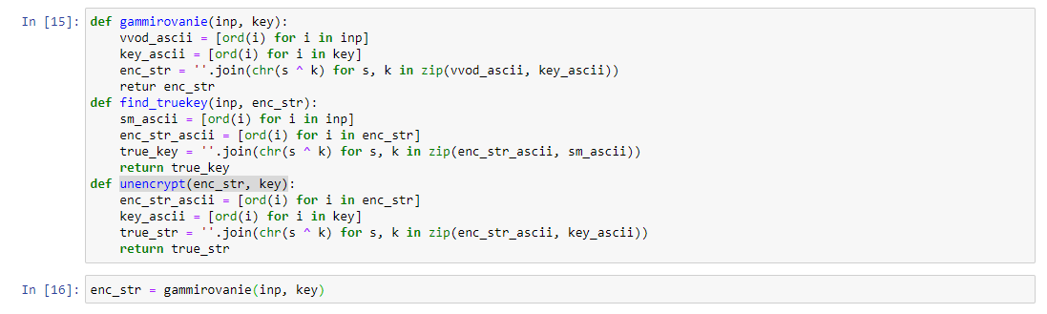

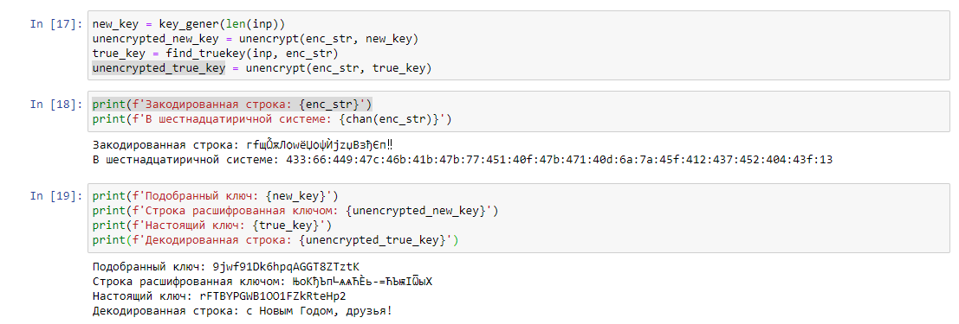

**Заключение:**

В ходе выполнения лабораторной работы я изучил теорию и освоил на практике применение режима однократного гаммирования.

**Ответы на контрольные вопросы**:

1. Поясните смысл однократного гаммирования.

Гаммирование – это наложение (снятие) на открытые (зашифрованные) данные криптографической гаммы, то есть последовательности элементов данных, вырабатываемых с помощью некоторого криптографического алгоритма, для получения зашифрованных (открытых) данных.

Однократное гаммирование – это когда каждый символ попарно с символом ключа складываются по модулю 2 (XOR) (обозначается знаком ⊕).

1. Перечислите недостатки однократного гаммирования.

Недостатки: Размер ключевого материала должен совпадать с размером передаваемых сообщений. Также необходимо иметь эффективные процедуры для выработки случайных равновероятных двоичных последовательностей и специальную службу для развоза огромного количества ключей. А ещё, если одну и ту же гамму использовать дважды для разных сообщений, то шифр из совершенно стойкого превращается в «совершенно нестойкий» и допускает дешифрование практически вручную.

1. Перечислите преимущества однократного гаммирования.

Достоинства: С точки зрения теории криптоанализа метод шифрования случайной однократной равновероятной гаммой той же длины, что и открытый текст, является невскрываемым. Кроме того, даже раскрыв часть сообщения, дешифровщик не сможет хоть сколько-нибудь поправить положение - информация о вскрытом участке гаммы не дает информации об остальных ее частях. К достоинствам также можно отнести простоту реализации и удобство применения.

1. Почему длина открытого текста должна совпадать с длиной ключа?

Потому что каждый символ открытого текста должен складываться с символом ключа попарно.

1. Какая операция используется в режиме однократного гаммирования, назовите её особенности?

В режиме однократного гаммирования используется сложение по модулю 2 (XOR) между элементами гаммы и элементами подлежащего сокрытию текста. Особенность заключается в том, что этот алгоритм шифрования является симметричным. Поскольку двойное прибавление одной и той же величины по модулю 2 восстанавливает исходное значение, шифрование и расшифрование выполняется одной и той же программой.

1. Как по открытому тексту и ключу получить шифротекст?

Если известны ключ и открытый текст, то задача нахождения шифротекста заключается в применении к каждому символу открытого текста следующего правила:

$C_{i}$ = $P_{i}$ ⊕ $K_{i}$,

где $C_{i}$— i-й символ получившегося зашифрованного послания, $P_{i}$— i-й символ открытого текста, $K_{i}$— i-й символ ключа, i = 1, m. Размерности открытого текста и ключа должны совпадать, и полученный шифротекст будет такой же длины.

1. Как по открытому тексту и шифротексту получить ключ?

Если известны шифротекст и открытый текст, то задача нахождения ключа решается также в соответствии с, а именно, обе части равенства необходимо сложить по модулю 2 с $P_{i}$:

$C_{i}$ ⊕ $P_{i}$ = $P_{i}$ ⊕ $K_{i}$ ⊕ $P_{i}$ = $K_{i}$,

$K_{i}$ = $C_{i}$ ⊕ $P_{i}$.

1. В чем заключаются необходимые и достаточные условия абсолютной стойкости шифра?

Необходимые и достаточные условия абсолютной стойкости шифра:

* Полная случайность ключа;
* Равенство длин ключа и открытого текста;
* Однократное использование ключа.